РИСК ВОЗНИКНОВЕНИЯ НАРУШЕНИЯ РАЗВИТИЯ ДЕТЕЙ
Красные Флажки
- Постоянно или часто ведет себя так, как будто не слышит обращенной к нему речи
- Не улыбается или редко улыбается другим людям
- Не использует указательный жест или другие жесты в возрасте 12-ти месяцев
- Нет лепета к 12-ти месяцам, нет слов к 16-ти месяцам
- Нет фразовой речи (то есть сочетания из двух и более слов) к возрасту 24-х месяцев
- Утерял какие-либо социальные или коммуникативные навыки в любой период в детском возрасте (Фонд «Выход»)
- Не смотрит в глаза
- Не отзывается на имя
- Не улыбается в ответ на улыбку
- Не использует жесты
- Не говорит
- Не привлекает внимание взрослого к интересующему предмету
- Не следит за указательным жестом взрослого λ Отстает в развитии от сверстников (в целом или в отдельных областях)
- Совершает повторяющиеся движения (раскачивается, машет руками и т.п.)
- Не любит нового, тяжело переносит перемены
- Ограниченно играет с игрушками (выстраивает в ряд, играет с отдельными частями: крутит колесико у машинки)

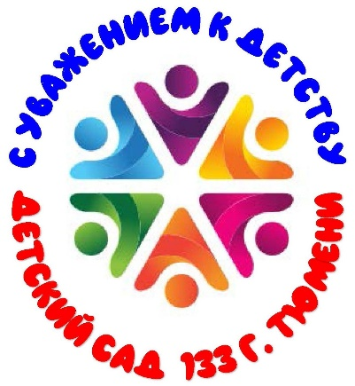

ЕСЛИ ВЫ ОТМЕЧАЕТЕ УКАЗАННЫЕ ОСОБЕННОСТИ У ВАШЕГО РЕБЕНКА ОБРАТИТЕСЬ К СПЕЦИАЛИСТАМ



